Attaque bactériologique au centre de formation

Nom des équipiers :
Date :
Heure du départ :
Heure de fin :

Feuille de prise de notes

Afin de désamorcer la bombe bactériologique qui menace la planète entière. Vous devez trouver le code de désamorçage. Cette feuille de prise de notes vous est fournie par le bureau de lutte antiterroriste internationale. Utilisez-la pour prendre en note toutes vos découvertes.

Bonne chance!

- Le code contient la première lettre de chaque réponse que vous devez valider à l’aide de ce code QR.

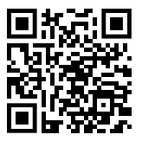

- ___________________

- ___________________

- ___________________

Partie du code : ________________________

- Une fois que vous aurez mis en ordre les étapes, un mot connu apparaitra. La troisième, sixième et neuvième lettre sont la partie du code.

Réponse : ____________________________

Partie du code : ________________________

- Une fois que vous aurez déchiffré le code morse et trouvé la réponse, les trois dernières lettres de la réponse sont votre partie du code.

--.- ..- .. ... ..- .. ... .--- . ?
__ U I S __ I S J __ ?

·−−− · ··−· ·− −··· ·−· ·· −−·− ··− · −·· · ···
__ E __ __ B R __ Q U __ D __ S

·−·· −·−− −− ·−−· ···· −−− −·−· −·−− − · ··· -
__ __ M P __ O C __ T __ __ T

−−·− ··− ·· −·−· ·· ·−· −·−· ··− ·−·· · −· -
__ __ I __ I __ __ U L E __ T

−·· ·− −· ··· − −−− ··− − ·−·· · −·−· −−− ·−· ·−−· ··· ?
D __ __ S __ __ U __ L E __ O __ P S

Réponse : _________________________

Partie du code : ____________________

- Une fois que vous aurez terminé les mots-cachés, découvrez le mot obtenu de la colonne centrale. Entrez ce mot dans le questionnaire à l’aide du code QR et une partie du code pour désamorcer la bombe apparaitra. Prenez-le en note.

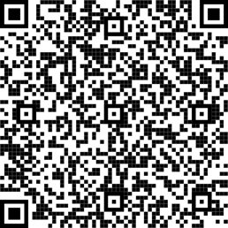

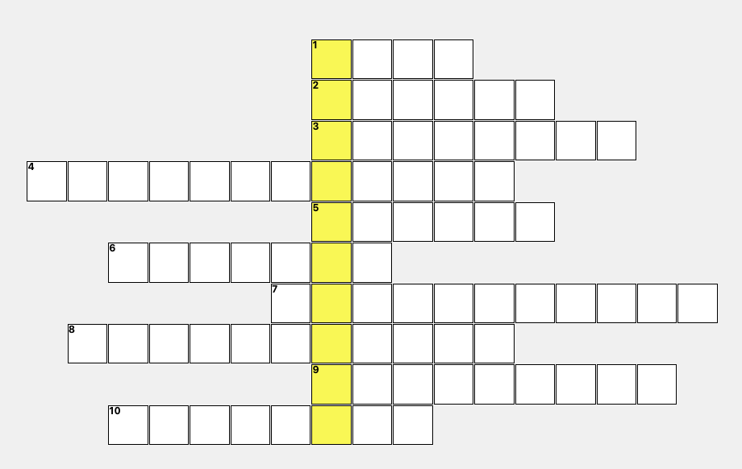

Partie du code : _______________________

- Dans ces rebus se cache une partie du code. Selon nos indices, il s’agirait de la dernière lettre de chaque rébus. Prenez garde de les mettre dans le même en ordre qu’ils vous sont présentés.

Premier mot : _______________________

Deuxième mot : _____________________

Troisième mot : _____________________

Partie du code secret : ________________

- La troisième, sixième et neuvième lettre sont votre partie du code.

Réponse : ____________________________

Partie du code : _______________________

- Les trois dernières lettres du mot sont votre partie du code.

Réponse : ____________________________

Partie du code : ________________________

- Les trois dernières lettres du mot sont votre partie du code.
Attention : dans l’écriteau les I sont en fait des i majuscule.

Réponse : ____________________________

Partie du code : ____________ _________

Voici le lien pour désamorcer la bombe.

Attention, toutes les lettres doivent être inscrites en minuscule…



